**Le Code Matlab, les Caractéristiques du PV :**

clear all

close all

clc

clf

**// saisir les données**

Isc=3.45 ; **%courant court-circuit**

Voc=43.5 ; %**tension circuit ouvert**

Impp=3.15 ; %**le courant au point de puissance maximale**

Vmpp=35 ; %**la tension au point de puissance maximale**

K1=0.01175 ;

K4=log((1+K1)/(K1));

K3=log((Isc*(1+K1)-Impp)/(K1*Isc));

m=(log(K3/K4))/(log(Vmpp/Voc));

K2=(K4/(Voc^m)) ;

Vpv=0:0.1:50;

Ipv=Isc*(1-K1*(exp(K2*(Vpv.^m)-1)));

**%pour ne pas avoir un courant négative**

for i=1:size(Ipv,2)

if Ipv(i)<0

Ipv(i)=0;

end

end

figure(1)

Ppv=Vpv.*Ipv;

subplot(2,1,1);

x = linspace(0,10);

plot(Vpv,Ipv)

title('la courbe I-V')

xlabel('la tension V')

ylabel('Le courant I')

subplot(2,1,2);

plot(Vpv,Ppv)

title('la courbe P-V')

xlabel('la tension V')

ylabel('La puissance P')

%-----------------------------------------------------------------------

**%Tc; T a condition quelconque**

**%G; l'intensité a condition quelconque**

**%dIpv variation de courant en fonction des conditions climatiques**

**%dVpv variation de tension en fonction des conditions climatiques**

Tstc=25; **%T a condition standard**

Gstc=1000; **% insolation a condition standard**

a=1.4e-3 ; **%alpha (sc) coefficient de température** **d'incrémentation du courant Isc quand la température de surface augment de un degré {A/C}**

b=-152e-3; %**beta (oc) coefficient de température** **d'incrémentation du courant Voc quand la température de surface augment de un degré {V/C}**

Rs=0.614 ; **%résistance série**

**%l'effet de Température sur PV**

for Tc=0:15:75

G=1000;

dTc=Tc-Tstc;

dIpv=a*(G/Gstc)*dTc+(G/Gstc-1)*Isc;

dVpv=-b*dTc-Rs*dIpv;

Vnouv=Vpv+dVpv;

Inouv=Ipv+dIpv;

Pnouv=Vnouv.*Inouv;

for i=1:size(Inouv,2)

if Inouv(i)<0

Inouv(i)=0;

end

end

for i=1:size(Vnouv,2)

if Vnouv(i)<0

Vnouv(i)=0;

end

end

for i=1:size(Pnouv,2)

if Pnouv(i)<0

Pnouv(i)=0;

end

end

figure(2)

subplot(2,1,1);

hold on

x = linspace(0,10);

plot(Vnouv,Inouv)

legend('0C°','15C°','30C°','45C°','50C°','75C°');

title('influence de la temperature I-V')

xlabel('la tension V')

ylabel('Le courant I')

subplot(2,1,2);

hold on

plot(Vnouv,Pnouv)

legend('0C°','15C°','30C°','45C°','50C°','75C°');

title('influence de la temperature P-V')

xlabel('la tension V')

ylabel('La puissance P')

end

**%l'effet de l'irradiation sur PV**

for G=200:200:1000

T=25;

dTc=Tc-Tstc;

dIpv=a*(G/Gstc)*dTc+(G/Gstc-1)*Isc;

dVpv=-b*dTc-Rs*dIpv;

Vnouv=Vpv+dVpv;

Inouv=Ipv+dIpv;

for i=1:size(Inouv,2)

if Inouv(i)<0

Inouv(i)=0;

end

end

for i=1:size(Vnouv,2)

if Vnouv(i)<0

Vnouv(i)=0;

end

end

for i=1:size(Pnouv,2)

if Pnouv(i)<0

Pnouv(i)=0;

end

end

figure(3)

subplot(2,1,1);

hold on

plot(Vnouv,Inouv)

legend('200w/m2','400w/m2','600w/m2','800w/m2','1000w/m2');

title('influence de lirradiation I-V')

xlabel('la tension V')

ylabel('Le courant I')

subplot(2,1,2);

Pnouv=Vnouv.*Inouv;

hold on

plot(Vnouv,Pnouv)

legend('200w/m2','400w/m2','600w/m2','800w/m2','1000w/m2');

title('influence de lirradiation P-V')

xlabel('la tension V')

ylabel('La puissance P')

end

**RESULTAT:**

**1. La courbe I-V:**

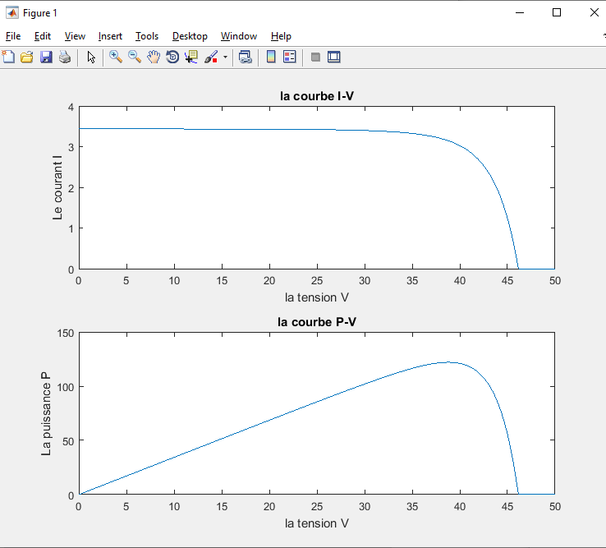

**2. L’influence de T sur les cellules PV :**

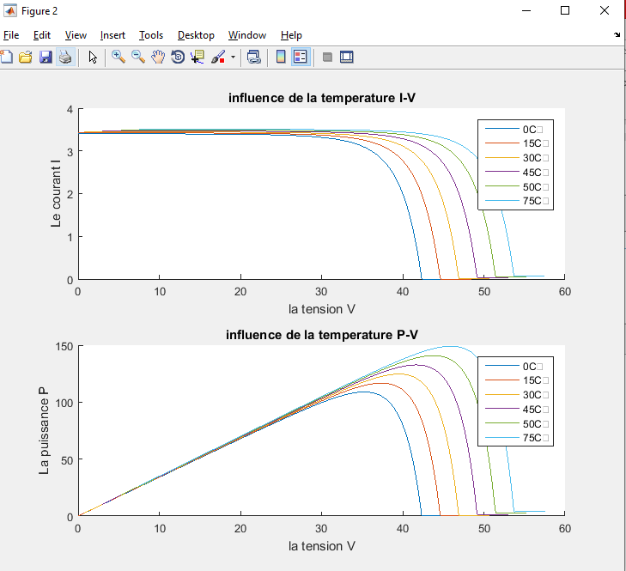

**2. L’influence irradiation sur les cellules PV :**

